Министерство образования Республики Беларусь

Учреждение образования

«Белорусский государственный университет
информатики и радиоэлектроники»

Факультет компьютерных систем и сетей
Кафедра информатики
Дисциплина: Конструирование программ

Отчёт

по лабораторной работе No1

на тему:

МЕТОДЫ АДРЕСАЦИИ. КОМАНДЫ ПЕРЕСЫЛКИ ДАННЫХ

Студент Мамченко К.А.

Принимающий Романюк М.В.

МИНСК 2022
1. Вариант 11
11. Сохранить текущее значение регистра стека в стеке.

2. Код программы

org $8000
sts $900 // Запись SPh в $900, SPl в $901
ldx $900 // Загрузка Xh из $900, Xl из $901
pshx // Запись X в стек

Значения в регистрах перед выполнением программы:
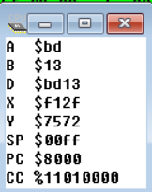

Значения в регистрах после выпол нения программы:
